ФГБОУ ВО «КУБАНСКИЙ ГОСУДАРСТВЕННЫЙ УНИВЕРСИТЕТ»

Факультет компьютерных технологий и прикладной математики

Кафедра информационных технологий

**ИНДИВИДУАЛЬНОЕ ЗАДАНИЕ, ВЫПОЛНЯЕМОЕ В ПЕРИОД**

**ПРОВЕДЕНИЯ ПРОИЗВОДСТВЕННОЙ ПРАКТИКИ**

**(ПРЕДДИПЛОМНОЙ)**

Студент (ка) Ляхов Даниил Андреевич

*(фамилия, имя, отчество полностью)*

Направление подготовки (специальности) 01.03.02 Прикладная математика и информатика

Место прохождения практики кафедра информационных технологий факультета компьютерных технологий и прикладной математики ФГБОУ ВО «КубГУ»

Сроки прохождения практики с 25.04.2020 г. по 12.05.2020 г.

Цель практики – Приобретение опыта в исследовании актуальной научно-практической проблемы, подбор необходимых материалов для выполнения выпускной квалификационной работы; расширение, систематизация и закрепление теоретических знаний по изученным дисциплинам; подтверждение актуальности и практической значимости избранной бакалавром темы исследования, обоснование степени разработанности научной проблемы; разработка концепции выпускной квалификационной работы; получение навыков применения различных методов исследования; сбор, анализ и обобщение материала по теме выпускной квалификационной работы; получение навыков представления результатов профессиональной деятельности, в том числе в виде материалов для электронного обучения; практическое участие в преддипломной работе коллектива кафедры и/или организации, в которой студент бакалавриата проходит преддипломную практику.

Формирование компетенций, регламентируемых ФГОС ВО:

ПК-3 - способностью критически переосмысливать накопленный опыт, изменять при необходимости вид и характер своей профессиональной деятельности;

ПК-5 - способностью осуществлять целенаправленный поиск информации о новейших научных и технологических достижениях в информационно-телекоммуникационной сети "Интернет" (далее - сеть "Интернет") и в других источниках

ПК-6 - способностью формировать суждения о значении и последствиях своей профессиональной деятельности с учетом социальных, профессиональных и этических позиций

ПК-7 - способностью к разработке и применению алгоритмических и программных решений в области системного и прикладного программного обеспечения

Перечень вопросов (заданий, поручений) для прохождения практики

«Система моделирования роботизированных систем».

Ознакомлен _______________ Ляхов Д.А.

*подпись студента расшифровка подписи (ФИО)*

Руководитель производственной практики (преддипломной)

зам. и.о. заведующего кафедрой информационных технологий

доцент кафедры информационных технологий

факультета компьютерных технологий

и прикладной математики, кандида физико-технических наук __________ Подколзин В.В.

**Рабочий график (план) проведения практики:**

|  |  |  |  |
| --- | --- | --- | --- |
| № | Этапы работы (виды деятельности) при прохождении практики | Сроки | Отметка руководителя практики от университета о выполнении (подпись) |
| 1 | Инструктаж по технике безопасности, охраны труда, пожарной безопасности, а также правилами внутреннего распорядка обучающихся. | 25 .04.2020 г. |  |
| 2 | Анализ литературы по теме выпускной квалификационной работы | 26.04.2020-29.04.2020 г.г. |  |
| 3 | Составление содержания выпускной квалификационной работы | 30.04.2020 г. |  |
| 4 | Написание и оформление теоретической части выпускной квалификационной работы | 31.04.2020- 08.05.2020 г.г. |  |
| 5 | Написание и оформление практической части выпускной квалификационной работы | 10.05.2020- 11.05.2020 г.г. |  |
| 6 | Защита отчета | 12.05.2020 г. |  |

Ознакомлен _______________ Ляхов Д.А.

*подпись студента расшифровка подписи (ФИО)*

«______» ___________________ 2020 г.

Руководитель производственной практики (преддипломной)

зам. и.о. заведующего кафедрой информационных технологий

доцент кафедры информационных технологий

факультета компьютерных технологий

и прикладной математики, кандида физико-технических наук __________ Подколзин В.В

ОЦЕНОЧНЫЙ ЛИСТ

результатов прохождения производственной практики (преддипломной)

по направлению подготовки

01.03.03 Прикладная математика и информатика

Фамилия И.О студента Ляхов Даниил Андреевич

Курс 4

|  |  |  |  |  |  |
| --- | --- | --- | --- | --- | --- |
| № | ОБЩАЯ ОЦЕНКА  (отмечается руководителем практики) | Оценка | | | |
| 5 | 4 | 3 | 2 |
|  | Уровень подготовленности студента к прохождению практики |  |  |  |  |
|  | Умение правильно определять и эффективно решать основные задачи |  |  |  |  |
|  | Степень самостоятельности при выполнении задания по практике |  |  |  |  |
|  | Оценка трудовой дисциплины |  |  |  |  |
|  | Соответствие программе практики работ, выполняемых студентом в ходе прохождении практики |  |  |  |  |

|  |  |  |  |  |  |
| --- | --- | --- | --- | --- | --- |
| № | СФОРМИРОВАННЫЕ В РЕЗУЛЬТАТЕ учебной практики (практики по получению первичных профессиональных умений и навыков, в том числе первичных умений и навыков научно-исследовательской деятельности)  КОМПЕТЕНЦИИ  (отмечается руководителем практики от университета) | Оценка | | | |
| 5 | 4 | 3 | 2 |
|  | ПК-3 - способностью критически переосмысливать накопленный опыт, изменять при необходимости вид и характер своей профессиональной деятельности; |  |  |  |  |
|  | ПК-5 - способностью осуществлять целенаправленный поиск информации о новейших научных и технологических достижениях в информационно-телекоммуникационной сети "Интернет" (далее - сеть "Интернет") и в других источниках |  |  |  |  |
|  | ПК-6 - способностью формировать суждения о значении и последствиях своей профессиональной деятельности с учетом социальных, профессиональных и этических позиций |  |  |  |  |
|  | ПК-7 - способностью к разработке и применению алгоритмических и программных решений в области системного и прикладного программного обеспечения |  |  |  |  |

Руководитель производственной практики (преддипломной)

зам. и.о. заведующего кафедрой информационных технологий

доцент кафедры информационных технологий

факультета компьютерных технологий

и прикладной математики, кандида физико-технических наук __________ Подколзин В.В

Заключение

**О ПРОХОЖДЕНИИ ПРОИЗВОДСТВЕННОЙ ПРАКТИКИ**

**(ПРЕДДИПЛОМНОЙ)**

**студента Ляхова Даниила Андреевича**

*(ФИО студента)*

За время прохождения производственной практики (преддипломной) мероприятия, запланированные в индивидуальном плане, выполнены полностью.

Осуществлены подбор и изучение литературы по теме выпускной квалификационной работы на тему «Разработка алгоритмов движения робота по аналитически заданному пути». Составлено содержание работы, подготовлены и написаны теоретическая и практическая части выпускной квалификационной работы. Подготовлен и написан отчет по преддипломной практике.

По окончании практики руководителем был заслушан отчет бакалавра по результатам проведенных мероприятий. Работа заслуживает оценки «____________________».

Руководитель производственной практики (преддипломной)

зам. и.о. заведующего кафедрой информационных технологий

доцент кафедры информационных технологий

факультета компьютерных технологий

и прикладной математики, кандида физико-технических наук __________ Подколзин В.В

Сведения о прохождении инструктажа по ознакомлению с требованиями охраны труда, технике безопасности, пожарной безопасности, а также правилами внутреннего трудового распорядка

Предприятие Министерство образования и науки Российской Федерации

Федеральное государственное бюджетное образовательное учреждение

высшего образования «Кубанский государственный университет»

Факультет компьютерных технологий и прикладной математики

Кафедра информационных технологий

Студент Ляхов Даниил Андреевич

(ФИО, возраст)

Дата 25 апреля 2020 г.

1. **Инструктаж по требованиям охраны труда**

Провел доцент, Подколзин В.В. _______________________________

(должность, ФИО сотрудника, проводившего инструктаж, подпись)

Прослушал Ляхов Даниил Андреевич

(ФИО, подпись студента)

1. **Инструктаж по технике безопасности**

Провел доцент, Подколзин В.В. ________________________________

(должность, ФИО сотрудника, проводившего инструктаж, подпись)

Прослушал Ляхов Даниил Андреевич

(ФИО, подпись студента)

1. **Инструктаж по пожарной безопасности**

Провел доцент, Подколзин В.В. _______________________________

(должность, ФИО сотрудника, проводившего инструктаж, подпись)

Прослушал Ляхов Даниил Андреевич

(ФИО, подпись студента)

**4. Инструктаж по правилам внутреннего трудового распорядка**

Провел доцент, Подколзин В.В. ________________________________

(должность, ФИО сотрудника, проводившего инструктаж, подпись)

Прослушал Ляхов Даниил Андреевич

(ФИО, подпись студента)

Министерство науки и высшего образования Российской Федерации

Федеральное государственное бюджетное образовательное учреждение

высшего образования

«Кубанский государственный университет

Факультет компьютерных технологий и прикладной математики

Кафедра информационных технологий

**ОТЧЕТ О ПРОХОЖДЕНИИ ПРОИЗВОДСТВЕННОЙ ПРАКТИКИ (ПРЕДДИПЛОМНОЙ)**

период с 25.04.2020 г. по 12.05.2020 г.

Ляхов Даниил Андреевич

*(Ф.И.О. студента)*

студента 41 группы 4 курса ОФО

Направление подготовки 01.03.02 Прикладная математика и информатика

Руководитель производственной практики (преддипломной)

зам. и.о. заведующего кафедрой информационных технологий

доцент кафедры информационных технологий

факультета компьютерных технологий

и прикладной математики, кандидат физико-технических наук______________________ Подколзин В.В.

*ученое звание, должность (подпись) (Ф.И.О)*

Оценка по итогам защиты практики: _____________________

«______» ___________________ 2020 г.  *(дата)*

Краснодар 2020 г.

**РАЗРАБОТКА АЛГОРИТМОВ ДВИЖЕНИЯ РОБОТА ПО**

**АНАЛИТИЧЕСКИ ЗАДАННОМУ ПУТИ**

**Введение**

В период с 29.04.2020 по 15.05.2020 была пройдена преддипломная практика на кафедре информационных технологий факультета компьютерных технологий и прикладной математики ФГБОУ ВО «КубГУ» с целью приобретения опыта в исследовании актуальной научно-практической проблемы, подбора необходимых материалов для выполнения выпускной квалификационной работы и разработки концепции выпускной квалификационной работы. В рамках выпускной квалификационной работы поставлена задача: “Разработка алгоритмов движения робота по аналитически заданному пути”.

Ввиду ограничений, введенных на время карантина, разработка физической модели робота невозможна. Поэтому перед автором поставлена промежуточная задача - разработка компьютерной модели

робота.

Совместно с профессором док. Детлефом Рихтером была выбран тип механизма, приводящего робота в движение. В качестве такого механизма были выбраны роликонесущие колеса.

# 1 Классификация мобильных роботов

Мобильным роботом называют робота, способного менять свое местоположение в пространстве. Мобильные роботы могут быть автономными или управляемыми вручную. Автономные мобильные роботы способны без участия человека, основываясь на показаниях установленных на нем сенсоров и датчиков, определять свое местоположение и окружение, в котором они находится. Управляемый вручную робот не имеет такую возможность и способен передвигаться только по заранее заданной траектории.

Для того, чтобы передвигаться в пространстве, мобильный робот должен иметь в своем устройстве механизм, приводящий его в движение. Мобильные роботы способны передвигаться используя следующие

техники:

− ходьба;

− прыжки;

− скольжение;

− качение;

− плавание; − полет; − кувырки.

Естественно, техники могут комбинироваться. В рамках работы исследуются механизмы, позволяющие роботу двигаться по твердым горизонтальным поверхностям в земной среде. Кроме того, ограничим возможные техники движения ходьбой и качением Существующие роботы, способные двигаться по горизонтальной плоскости, делятся на следующие категории:

− роботы, использующие ноги для движеня; − роботы, использующие колеса для движения; − роботы, использующие гусеницы для движения.

Роботы, использующие ноги, используются в условиях, когда поверхность движения не является плоской или материал поверхности мягкий. Во время качения по плоской твердой поверхности колесо имеет малую площадь соприкосновения с поверхностью, поэтому при качении колесо испытывает малое количество сопротивления. Неровности и мягкий материал поверхности увеличивает площадь поверхности колеса и уменьшает его эффективность. Для создания условий движения колеса требуется большое количество ограничений. Роботы, использующие ноги для движения, в отличие от колесных, имеют большую площадь соприкосновения с поверхностью, что дает им преимущество в сложных условиях. Пример таких роботов изображается на рисунке 1.1.

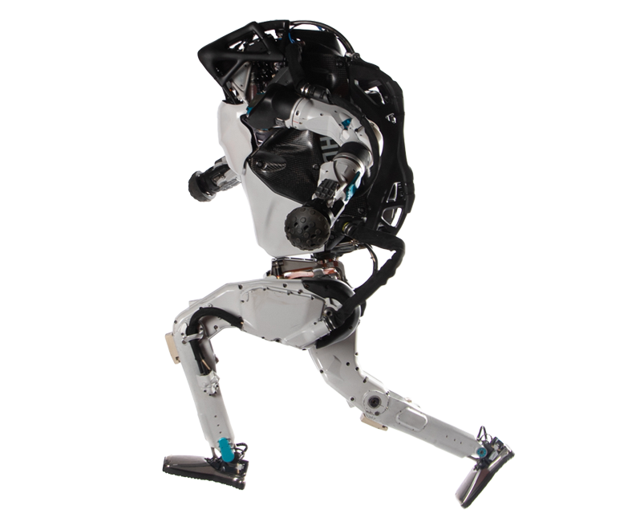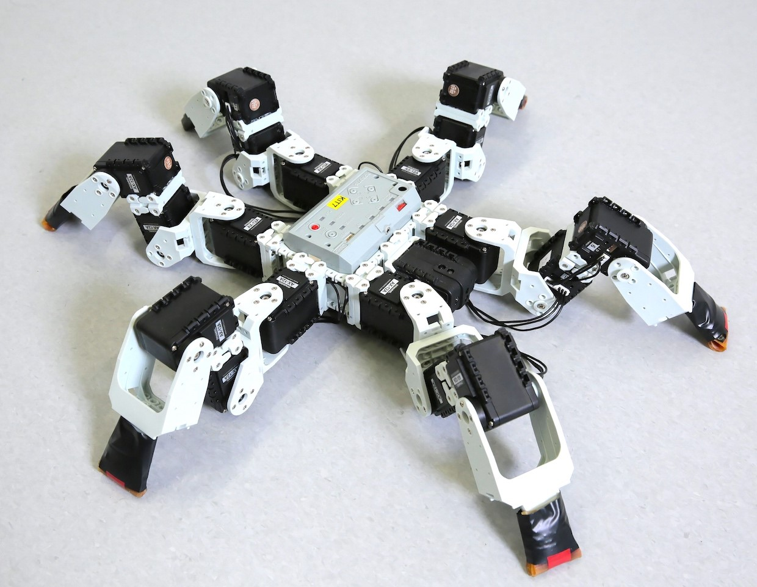

а) Двуногий робот Atlas б) Шестиногий робот, результат компании Boston dynamics исследования[ссылка на источник]

Рисунок 1.1 – Современные роботы, использующие ноги для

передвижения

Использование колес для передвижения - самый распространенный подход к построению мобильных роботов. Основная задача, стоящая перед проектировщиками мобильных колесных роботов - маневренность и управляемость модели.

На текущий момент существует множество типов конфигураций

колес:

− обычное колесо; − роликовое колесо; − роликонесущее колесо.

Обыкновенное колесо по своей сути − диск или обод, вращающийся на оси или укреплённый на валу и служащий для приведения механизма в движение.

Обычное колесо - самый распространенный тип колес, прародитель всех остальных типов, древнейшее изобретение человечества. Такие колеса повсеместно используются в автомобилях, поездах, самолетах и так далее. Пример колесного робота изображен на рисунке 1.2.

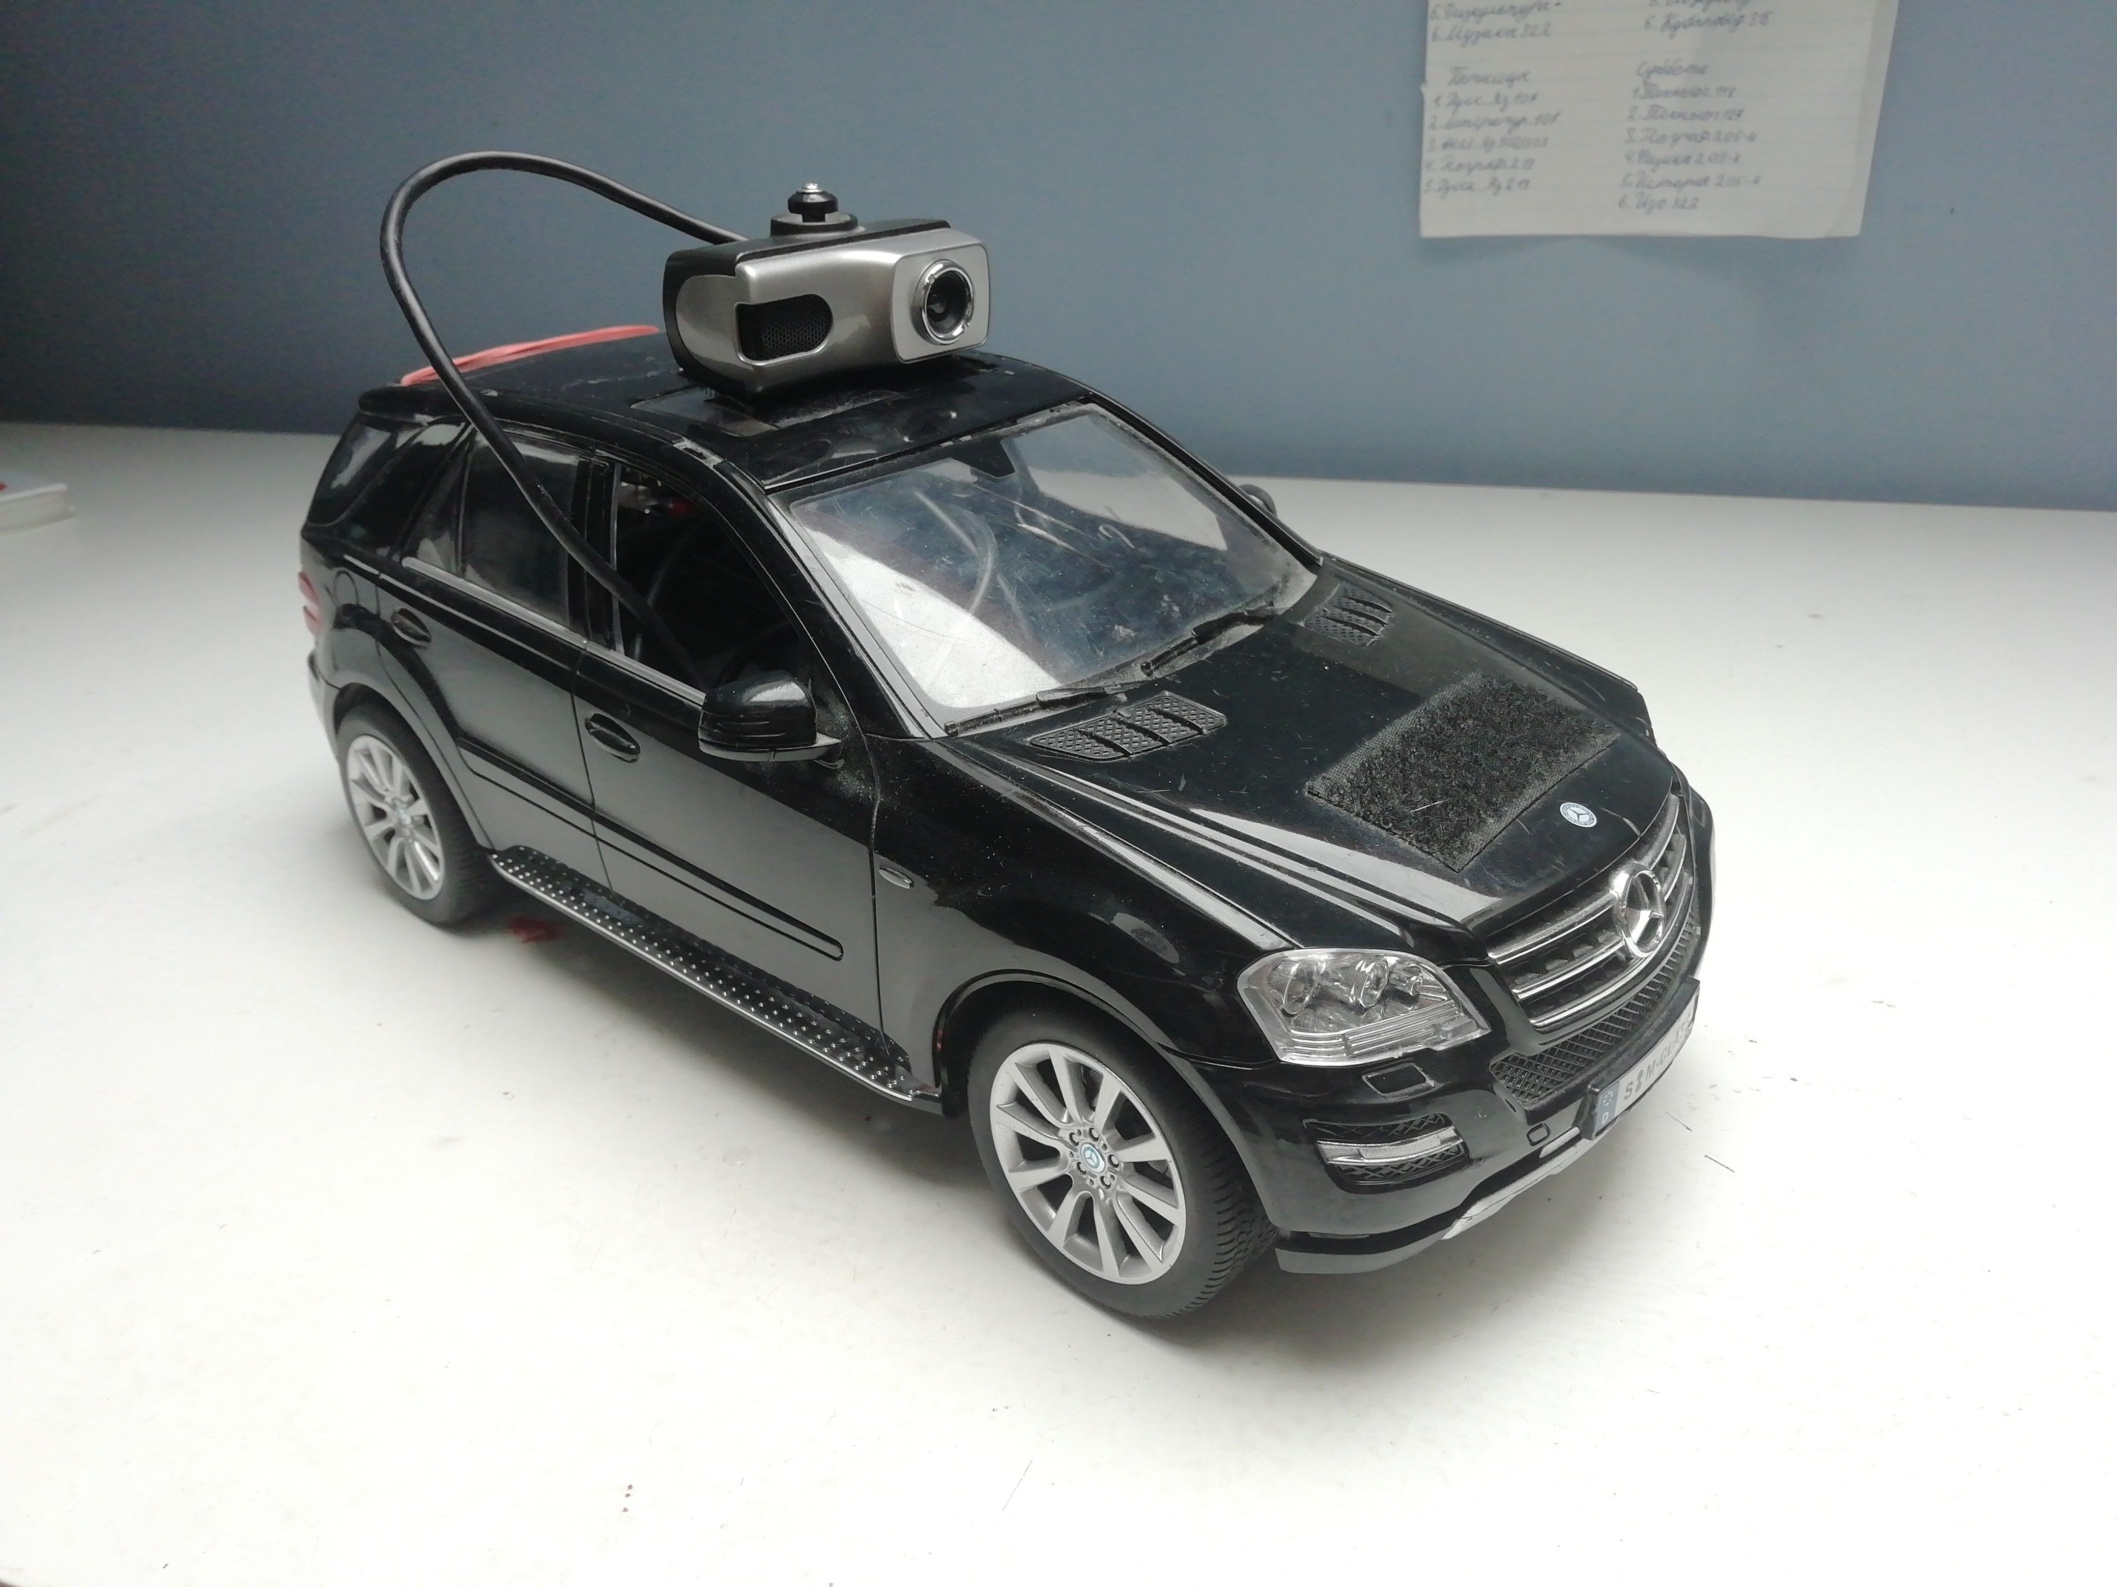

Рисунок 1.2 – Робот-шпион, использующий обычные колеса

Главное достоинство обычного колеса - простота конструкции и минимальное трение качения в сравнении другими типами колес. К недостаткам относится тот факт, что обычное колесо имеет всего одну степень свободы.

Castor wheel - распространенный тип колес, повсеместно используемый в каталках, продуктовых тележках, мебели и так далее. У этого типа колес нет определенного русского наименования; будем называть такие колеса роликовыми. Примеры роликовых колес изображены на рисунке 1.3.

Главное отличие роликового колеса от обычного - дополнительная степень свободы. Ось вращения такого колеса может вращается на 360 градусов. Также, к таким колесам относят закрепленные шарики, способные катиться в любом направлении.

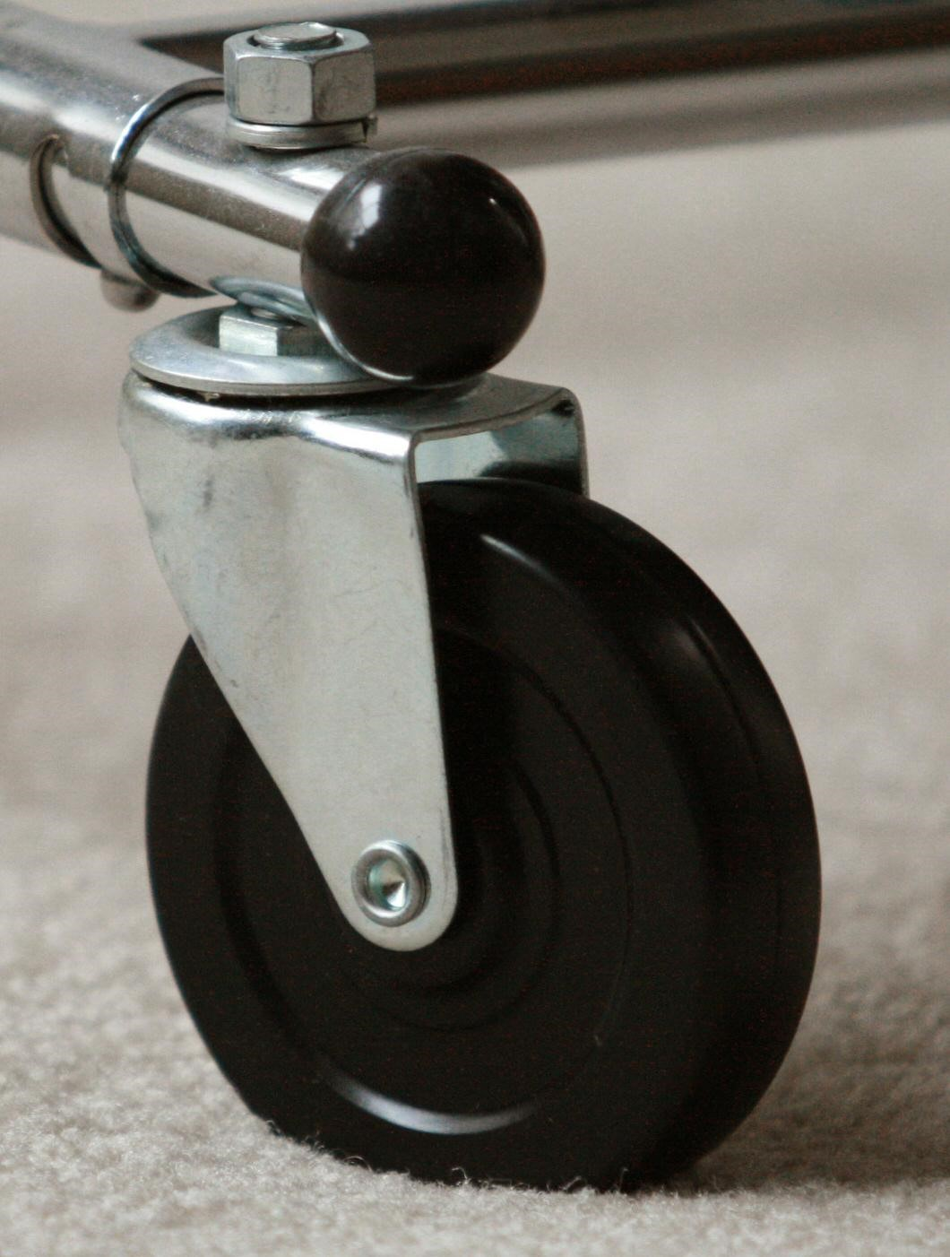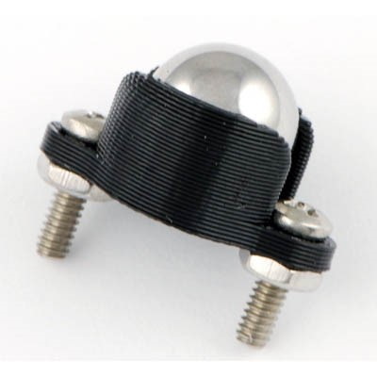

а) Роликовое колесо тележки б) Шаровое колесо

Рисунок 1.3 – Роликовые колеса

Роликонесущее колесо - колесо, имеющее на своем ободе ролики, каждый из которых вращается вокруг собственной оси. Для примера распространенные виды роликонесущих колес изображены на рисунке 1.4.

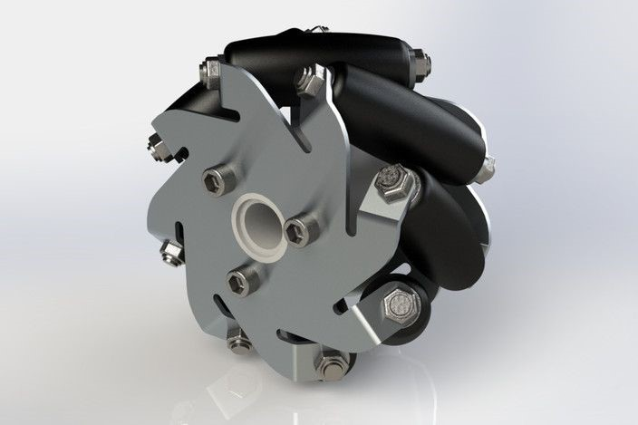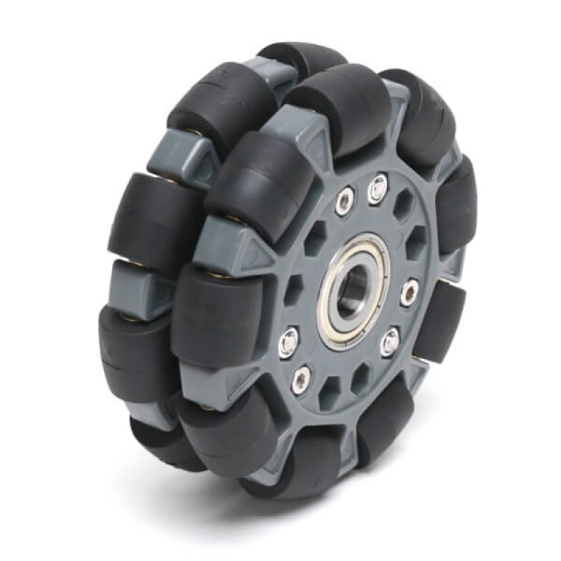

а) колесо Илона б) омни колесо

Рисунок 1.4 – Роликонесущие колеса

Главная характеристика роликонесущего колеса - угол между осью вращения колеса и осью ролика, касающегося поверхности вращения ролика *α*, изображенный на рисунке 1.5.

*α*

l

**2**

l

**4**

*α*

l

**3**

*α*

l

**1**

*α*

Рисунок 1.5 – модель тележки на четырех колесах Илона

Главный недостаток роликонесущих колес - больший вес и высокое сопротивление поверхности качения в сравнении с обычном колесом. Кроме того, устройство роликонесущих колес значительно сложнее устройства обычных, что негативно сказывается на их надежности.

Гусеничный ход − движитель самоходных машин, обеспечивающий повышенную проходимость. Принцип работы гусеничного хода − непрерывное подкладывание гусениц под колёса машины, т. е. создание для колёс бесконечного пути, на котором сопротивление движению значительно ниже, чем на мягком грунте.

Этот тип механизма передвижения распространен среди тяжелой техники и вездеходов. За счет большой площади пятна касания с поверхностью, давление на поверхность движения гораздо меньше, чем в случае других типов колес, благодаря чему транспортные средства не вязнут в рыхлой почве, песке, болотах и так далее. Гусеницы также распространены и среди роботов: такой механизм передвижения позволяет им преодолевать ступени и различные препятствия.

Главный недостаток гусеничных роботов − большая вариация возможных позиций робота после выполнения маневров. Маневрируя, гусеничный робот устанавливает скорость одного из гусеничных ходов отличной от другой, заставляя медленную гусеницу скользить по поверхности. В зависимости от типа поверхности и её состояния, положение робота после маневра может сильно варьироваться, поэтому точное определение положения гусеничного робота затруднительно.

**2 Кинематическая модель робота с N всенаправленными**

# колесами

Для того, чтобы описать движения робота необходимо некоторым образом смоделировать его поведение. Простейший модель движения робота в пространстве - кинематическая. Эта модель описывает движения исключительно через зависимость координат от времени. То есть в кинематической модели рассматривается движение тела, но не рассматриваются причины, его создающие.

Рассмотрим движение тележки с *N* всенаправленными колесами

(*N >* 3) по гладкой двумерной поверхности без учета действующих сил, причем плоскости колес тележки вертикальны и неподвижны относительно платформы тележки. В рамках модели всенаправленные колеса способны скользить в любом направлении с пренебрежимо малой силой трения. Пусть задана глобальная система координат, связанная с поверхностью {*o,*x*,*y*,*z} и локальная, инерциальная относительно глобальной, жестко связанная с тележкой {*c,*xl*,*yl*,*zl}, причем плоскость xlyl параллельна плоскости xy . Не теряя общности начало локальных координат положим в точке центра масс тележки. Положение тележки определено вектором координат (*x,y,φ*) где *x,y* - координаты, и *φ* - угол между осью ox и cxl. Скорость тележки определяется вектором (*x,*˙ *y,ω*˙ ) где *ω* = *φ*˙ - угловая скорость тележки.

Обозначим за {*ci,*xw,i*,*yw,i*,*zw,i} - локальную систему координат *i* - го колеса, изображенная на рисунке 2.1, где *ci* - ось вращения, xw,i - ось, направленная из *ci* в сторону точки касания с поверхностью, yw,i - ось, параллельная поверхности качения, направленная вправо, zw,i = xw,i ×yw,i.

Для примера на рисунке 2.2 схематически изображена

кинематическая модель робота с тремя всенаправленными колесами.

x

w

i

y

w

i

z

w

i

*c*

*i*

Рисунок 2.1 – координатные оси *i* - го колеса.

x

x

y

v

**1**

v

**2**

v

**3**

y

x

l

y

l

*φ*

*α*

1

*α*

3

*α*

2

R

**1**

R

**2**

R

**3**

y

l

*γ*

1

*γ*

2

*γ*

3

Рисунок 2.2 – кинематическая модель тележки с тремя всенаправленными

колесами.

Зная координаты траектории пути (*x,y,φ*) можем получить величину угловой скорость каждого колеса. Для этого необходимо вычислить (*x,*˙ *y,ω*˙ ) и подставить в формулу 2.1.

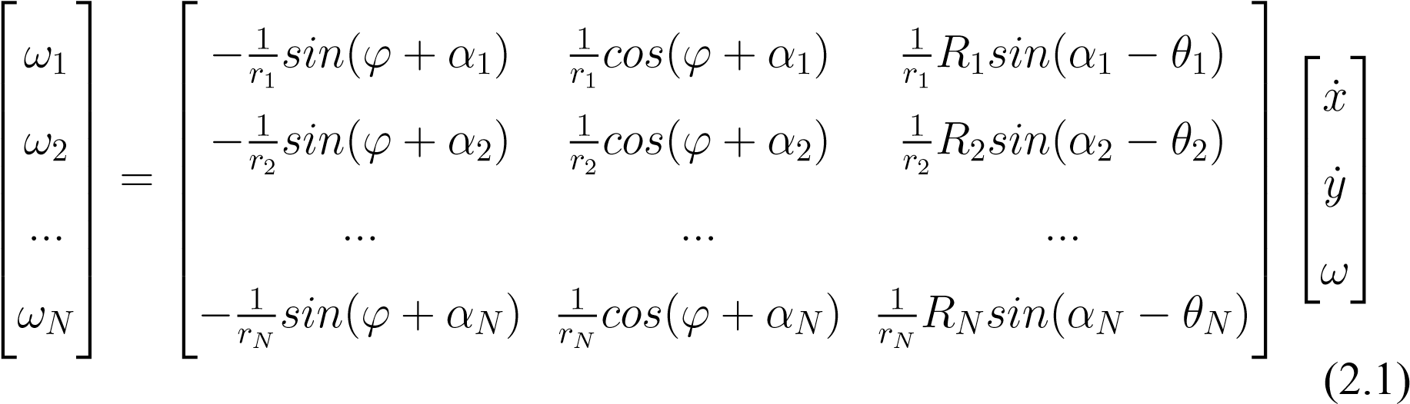

где *ri* - радиус *i* - го колеса, *Ri* - расстояние оси вращения *i* - го колеса от центра масс, *θi* = *γi* − *φ* = *const* есть угол между Ri и yl

# 3 Программное моделирование трехколесного робота, использующего для движения омни-колеса

Для реализации компьютерной модели робота, использующего роликонесущие колеса в движении была выбрана связка программ ROS и Gazebo. Финальная модель иллюстрируется на рисунке 3.1.

ROS (Robot Operating System) — Операционная система для роботов — это фреймворк для программирования роботов, предоставляющий функциональность для распределённой работы. ROS был первоначально разработан в 2007 году под названием switchyard в Лаборатории Искусственного Интеллекта Стэнфордского Университета. В 2008 году развитие продолжается в Willow Garage, научно-исследовательском институте робототехники, совместно с более чем двадцатью сотрудничающими институтами. ROS обеспечивает стандартные службы операционной системы, такие как: аппаратную абстракцию, низкоуровневый контроль устройств, реализацию часто используемых функций, передачу сообщений между процессами, и управление пакетами. ROS основан на архитектуре графов, где обработка данных происходит в узлах, которые могут получать и передавать сообщения между собой. Библиотека ориентирована на Unix-подобные системы (Ubuntu Linux включен в список «поддерживаемых», в то время как другие варианты, такие как Fedora и Mac OS X, считаются

«экспериментальными»).

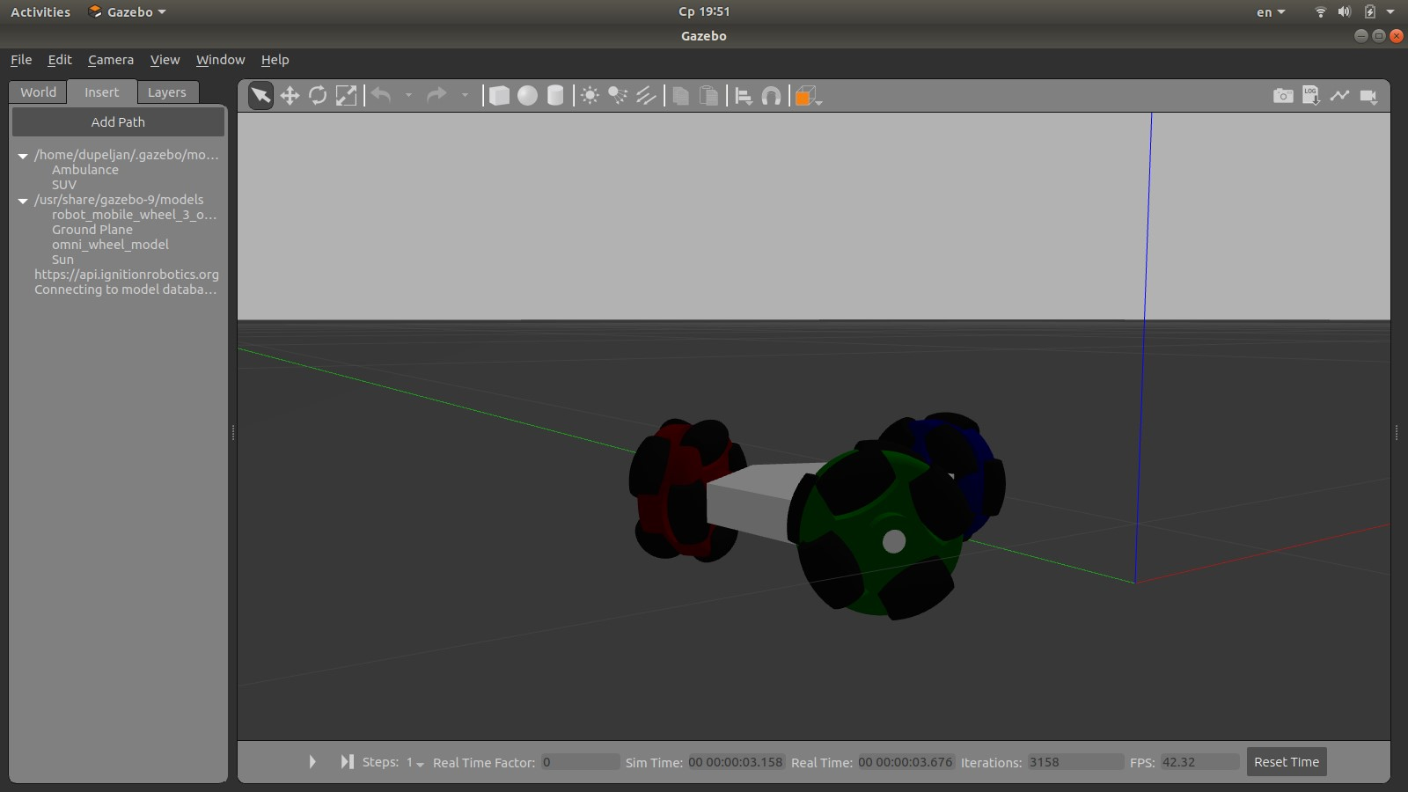

Рисунок 3.1 – модель робота в программе Gazebo, использующая

роликонесущие колеса для передвижения

ROS имеет две основные «стороны»: стороны операционной системы ros, как описано выше и ros-pkg, набор поддерживаемых пользователями пакетов (организованных в наборы, которые называются стек), которые реализуют различные функции робототехники: SLAM, планирование, восприятие, моделирование и др.

ROS выпускается в соответствии с условиями BSD-лицензии и c открытым исходным кодом. ROS бесплатен для использования, как в исследовательских, так и в коммерческих целях. Пакеты из ros-pkg распространяются на условиях различных открытых лицензий. Gazebo - это трехмерный симулятор для робототехники с открытым исходным кодом. Gazebo был компонентом в Player Player с 2004 по 2011 год. Gazebo интегрировал в себя физический движок ODE, используя для рендеринга OpenGL и код поддержки для симуляции датчика и управления исполнительным механизмом. В 2011 году «Gazebo» стала независимым проектом при поддержке Willow Garage. В 2012 году Open Source Robotics Foundation(OSRF)сталруководителемпроекта«Gazebo».OSRFизменила свое название на Open Robotics в 2018 году.

Для того, чтобы описать робота в системе Ros, необходимо задать все его параметры в специальном виде - urdf Universal Robotic Description Format). URDF является, по сути, диалектом XML. Данный язык представляет робота как совокупность звеньев (link), сочленений (joint), сенсоров и ряда вспомогательных параметров.

Описание звена в общем виде может быть представлено следующим образом. Блок visual содержит видимую модель робота, т.е. описывает его геометрию и свойства поверхности. Геометрия может быть задана как простейшими формами (цилиндр, параллелепипед), так и сеткой, полученной в CAD-системе. Блок collision описывает ту модель, которая будет использована при выявлении столкновений с другими объектами. Чаще всего эта часть совпадает с описанием блока visible, но может и отличаться. Например, для ускорения расчётов сложный профиль поверхности может быть аппроксимирован каким-либо примитивом. В блоке inertial содержатся физические свойства звена, такие как масса или инерция.

<link name="link name">

<visual>

... (geometry model)

</visual>

<collision>

... (collision model)

</collision>

<inertial>

... (phisical proporties)

</inertial>

</link>

Если робот содержит более одного звена, его элементы должны быть соединены. Для этого служат сочленения, минимальное описание которых включает в себя указание родительского звена, а также звена-потомка. Также, необходимо определить тип соединения: revolute для вращательных, prizmatic - для призматических, continuous - для колёс, fixed - если закрепление неподвижное.

<joint name="joint name" type="joint type">

<parent link="parent link name" />

<child link="child link name"/>

</joint>

Во время работы, система ROS создает сеть, состоящую из узлов

(nodes) . Пример такой сети можно видеть на рисунке 3.2.

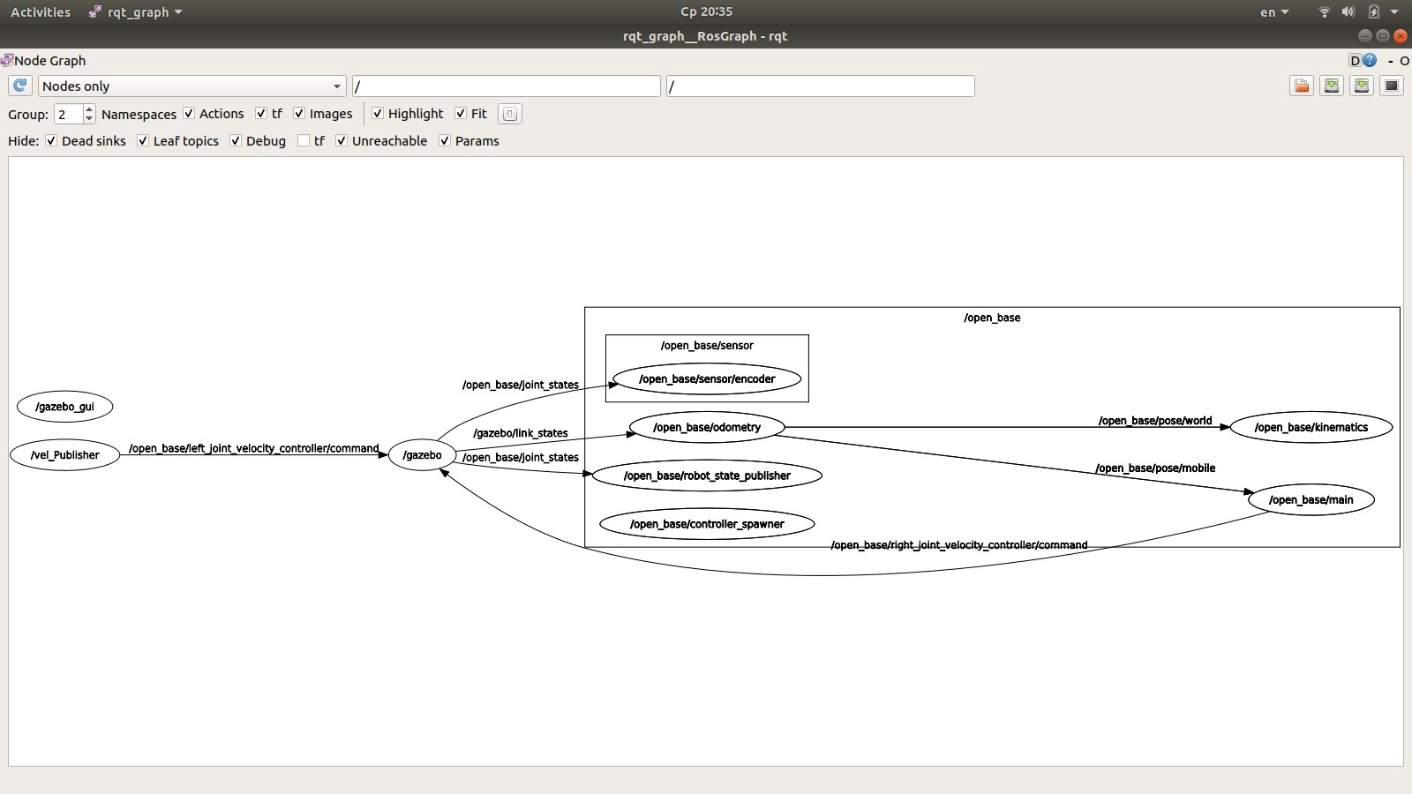

Рисунок 3.2 – граф коммуникации узлов во время тестирования

Узел- процесс, производящий вычисления. Обычно в системе много узлов для управления различными функциями. Хорошей практикой считается большое количество узлов, которые предоставляют малую функциональность, а не один большой узел, имеющий широкий функционал. узлы связываются друг с другом через сообщения. Сообщение содержит данные, которые предоставляют информацию другим узлам. ROS имеет много типов сообщений.

**Заключение**

При выполнения преддипломной работы были рассмотрены основные подходы для решения данной проблемы.Были разработаны модель роликонесущего колеса, механическая и кинематичесая модели тележек, опирающихся на *N* роликонесущих колес, *N >* 2, изучены и обозрены методы управления роботизированными системами. Полученные сведения протестированы на виртуальной модели робота с учетом всех физических сил, воздействующих на систему. Изучен программный интерфейс систем Ros и Gazebo, разработана модель трехколесного робота, использующего для движения омни-колеса.